

รายงานผลการปฏิบัติราชการ ประจำเดือน มีนาคม
ประจำปีงบประมาณ พ.ศ. 2568
สถานีตำรวจภูธรหนองสูงใต้

คำนำ

ตามการประเมินคุณธรรมและความโปร่งใสในการดำเนินงานของหน่วยงานภาครัฐ (Integrity and Transparency Assessment : ITA) ของสถานีตำรวจ ประจำปีงบประมาณ พ.ศ. 2568 ตัวชี้วัดที่ 9 การเปิดเผยข้อมูล ตัวชี้วัดย่อยที่ 9.2 การบริหารงาน ข้อ O7 รายงานผลการปฏิบัติราชการประจำเดือน โดยให้แสดงรายงานการปฏิบัติราชการประจำเดือนของสถานีตำรวจในรอบ 6 เดือนแรก ของปีงบประมาณ พ.ศ. 2568 (ตุลาคม 2567 - มีนาคม 2568) แยกเป็นรายเดือน และเผยแพร่เป็นประจำทุกเดือน บนเว็บไซต์ของสถานีตำรวจ สถานีตำรวจภูธรหนองสูงใต้ จึงได้รวบรวม ผลการปฏิบัติราชการประจำเดือน มีนาคม 2568 โดยแยกการปฏิบัติ เป็น 5 สายงาน ประกอบด้วย งานอำนวยการ งานป้องกันปราบปราม งานจราจร งานสืบสวน และงานสอบสวน เผยแพร่ข้อมูลการปฏิบัติงานบนเว็บไซต์ของสถานีตำรวจภูธรหนองสูงใต้ https://nongsungtai.mukdahan.police.go.th/


พันตำรวจตรี
( ภาสกร ตั้งดำรงวัฒน์ )
สารวัตรสถานีตำรวจภูธรหนองสูงใต้
31 มีนาคม 2568

1. งานอำนวยการ
วันนี้ ( 14 มี.ค. 68 ) เวลา 08.30-12.00 น. ภายใต้อำนวยการของ พ.ต.ท.ภาสกร ตั้งดำรงวัฒน์สว.สภ.หนองสูงใต้ มอบหมายให้ข้าราชการตำรวจ สภ.หนองสูงใต้ จำนวน 10 นาย ,เจ้าหน้าที่ อบต.หนองสูงใต้ จำนวน 15 นาย ประชาชน 50 คน รวม 75 คน ได้ ร่วมกันทำกิจกรรมจิตอาสา Big Cleaning day ตามโครงการส่งเสริมการบริหารจัดการขยะแบบมีส่วนร่วม ประจำปี งบประมาณ 2568 ณ ทางหลวงชนบบท มห 4021 ต.หนองสูงใต้ อ.หนองสูง จ.มุกดาหาร
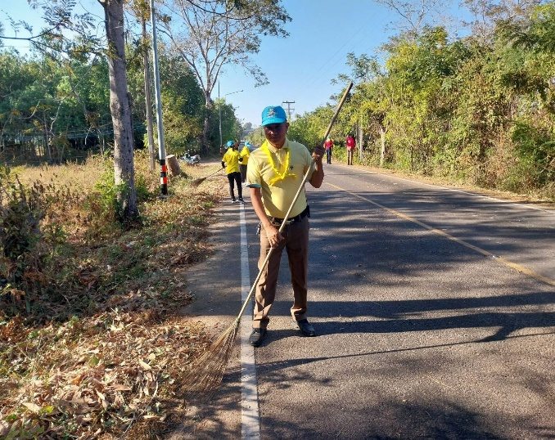


2. งานป้องกันปราบปราม
วันนี้ ๕ มีนาคม ๒๕๖๘ เวลา ๐๙.๐๐ น.ภายใต้การอำนวยการสั่งการโดย พ.ต.ต.ภาสกร ตั้งดำรงวัฒน์ สว.สภ.หนองสูงใต้ สั่งการให้ ร.ต.อ.เสมียน เค้ามาก รอง สว.สส.สภ.หนองสูงใต้ ร้อยเวร ๒๐ สายตรวจ รถจักรยายนต์ พร้อมชุดปฏิบัติการชุมชนสัมพันธ์ อบรมให้ความรู้แก่เด็กนักเรียนด้านยาเสพติด การป้องกันตัวในกรณีที่มีบุคคลวิกลจริต การจับตัวประกัน ณ รร.บ้านเป้าป่าแสด ต.บ้านเป้า อ.หนองสูง จ.มุกดาหาร

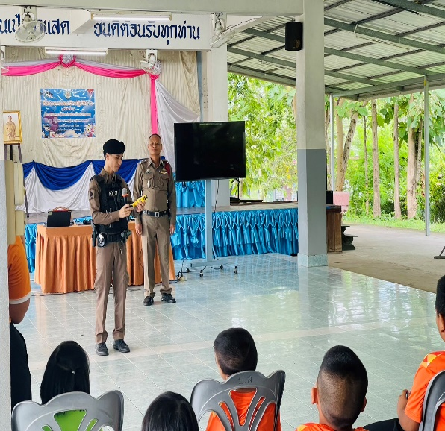

3. งานจราจร
ช่วงวันที่ 1 มี.ค. 2568 ถึง 28 มี.ค. 2568 เจ้าหน้าที่ตำรวจจราจรได้มีการอำนวยความสะดวกด้านการจราจรและดูแลความปลอดภัยของประชาชนที่ข้ามถนนบริเวณหน้าหน้าสถานศึกษาและจุดบริการต่างๆ ในช่วงเวลาเร่งด่วน และมีปริมาณรถหนาแน่น
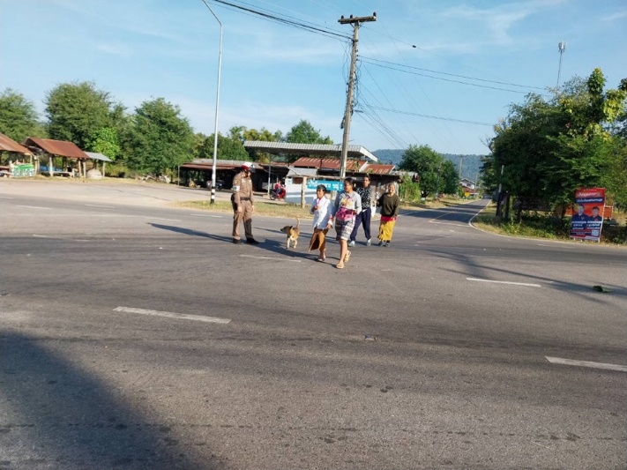

4. งานสืบสวน
วันนี้ 12 มีนาคม 2568 ภายใต้การอำนวยการของ พ.ต.ต.ภาสกร ตั้งดำรงวัฒน์ สว.สภ.หนองสูงใต้
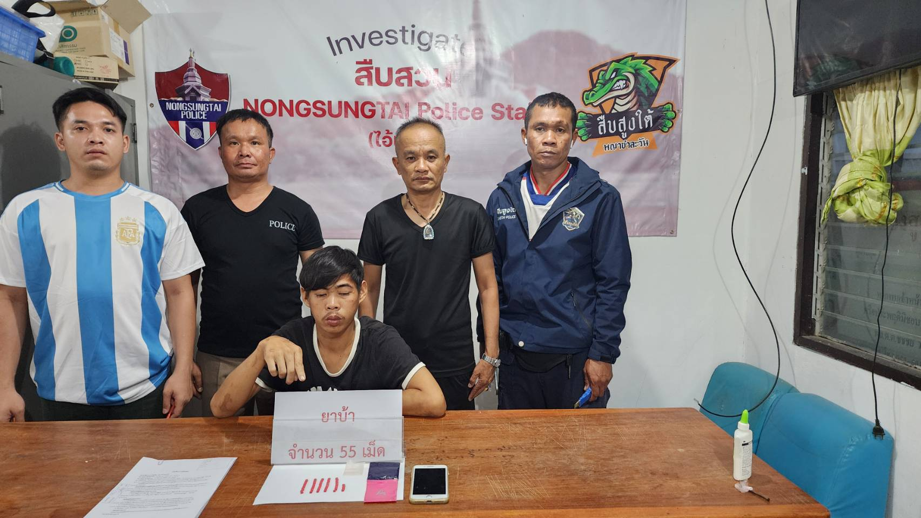
เจ้าหน้าที่ตำรวจผู้จับกุม ร.ต.อ.รักชาติ คำแสนโคตร รอง สวป. สภ.หนองสูงใต้ พร้อมชุดสืบสวน ได้ร่วมกันจับกุม นาย อัษฏาวุธ สามาอาพัฒน์ อายุ 29 ปี สัญชาติ ไทย ที่อยู่ 99/2 หมู่ที่ 1 ตำบลบ้านเป้า อำเภอหนองสูง จังหวัดมุกดาหาร พร้อมของกลาง ยาเสพติดให้โทษประเภท 1 (ยาบ้า) จำนวน 55 เม็ด โดยกล่าวหาว่า จำหน่ายยาเสพติดให้โทษประเภท 1 ๑ (ยาบ้าหรือเมทแอมเฟตามีน) โดยการมีไว่เพื่อจำหน่ายโดยไม่ได้รับอนุญาต สถานที่จับกุมริมถนนสาธารณะหน้าบ้านเลขที่ 99/2 หมู่ที่ 1 บ้านภู ต.บ้านเป้า อ.หนองสูง จ.มุกดาหาร



5. งานสอบสวน
วันที่ 9 มีนาคม 2568 เวลา 13.20 น. ร.ต.อ.สุพจน์ อุทกิจ รอง สว.(สอบสวน) สภ.หนองสูงใต้ ได้รับแจ้งจากประชาชนว่า มีคนที่มีที่ดินอยู่ติดกัน ได้มาฝังเสาล้อมที่ได้ฝังเสาบุกรุกล้ำที่ดินของตน ที่บ้านโคกหินกอง หมู่ 5 ต.หนองสูงใต้ อ.หนองสูง จ.มุกดาหาร ภายใต้การอำนวยการของ พ.ต.ต.ภาสกร ตั้งดำรงวัฒน์ ได้ทำการลงพื้นที่เพื่อตรวจสอบที่ดินตามที่ได้รับแจ้ง และได้ประสานนัดผู้ที่มีที่ดินติดกันมาให้พูดคุยเจรจาตกลงกันที่สถานีตำรวจ เพื่อหาทางออก ซึ่งทั้งสองฝ่ายสามารถตกลงกันได้ และได้ลงบันทึกประจำวันไว้เป็นหลักฐาน
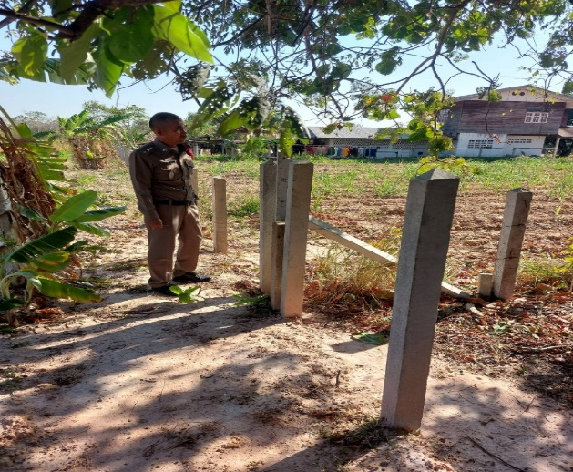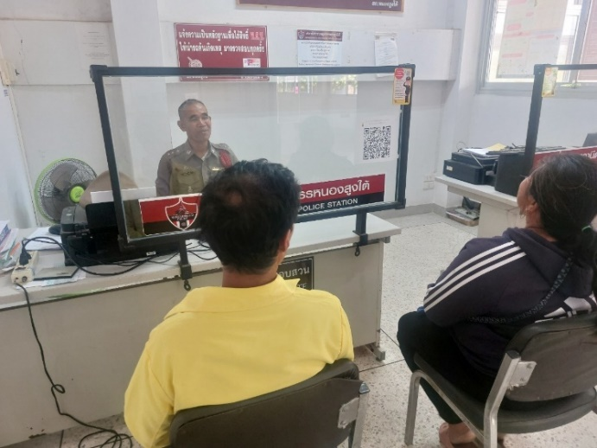
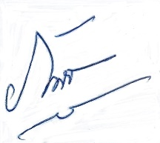

พันตำรวจตรี
( ภาสกร ตั้งดำรงวัฒน์ )
สารวัตรสถานีตำรวจภูธรหนองสูงใต้
31 มีนาคม 2568

